
REPÚBLICA DE ANGOLA
INSTITUTO SUPERIOR DE CIÊNCIAS DA EDUCAÇÃO-LUBANGO
DEPARTAMENTO CIÊNCIAS DA EDUCAÇÃO
REPARTIÇÃO PEDAGOGIA

DIAGNÓSTICO NUMA ESCOLA REAL

TEMA: A REFORMA EDUCATIVA NA ESCOLA DO II CICLO DO ENSINO GERAL `` DR. ANTÓNIO AGOSTINHO NETO ``.

4º ANO

CURSO: PEDAGOGIA

REGIME: DIURNO

Autor: Sancara Alfredo Morais

Lubango/2014
REPÚBLICA DE ANGOLA
INSTITUTO SUPERIOR DE CIÊNCIAS DA EDUCAÇÃO-LUBANGO
DEPARTAMENTO CIÊNCIAS DA EDUCAÇÃO
REPARTIÇÃO PEDAGOGIA

DIAGNÓSTICO NUMA ESCOLA REAL

TEMA: A REFORMA EDUCATIVA NA ESCOLA DO II CICLO DO ENSINO GERAL `` DR. ANTÓNIO AGOSTINHO NETO ``.

4º ANO

CURSO: PEDAGOGIA

REGIME: DIURNO

Autor: Sancara Alfredo Morais

Lubango/2014
Índice
Introdução 2
Fundamentação 3
Objectivo geral 3
Dados da escola 3
Determinação das variáveis e sua operacionalização 4
Definição de métodos, técnicas e procedimentos 4
Planificação da aplicação dos métodos 4
Resumo do diagnóstico 5
Anexo imagens 5
Conclusão 6
Bibliografia 7

Introdução

A escola é um o local de grande valor social. Nela obtemos todo o aparato de conhecimentos tendentes a nossa formação em vista a realização de determinada (s) actividade (s) inerente (s) ao perfil de saída definitivo de suas estruturas. Esta formação, obtemo-la mediante sistema de conhecimentos devidamente organizados em concordância com os objectivos superiormente traçados pelo Estado. Assim, mediante Lei de Bases do Sistema de Educação de Angola, no seu artigo 1º, ponto 1. ‘’A educação constitui um processo que visa preparar o indivíduo para as exigências da vida política, económica e social do País e que se desenvolve na convivência humana, no círculo familiar, nas relações de trabalho, nas instituições de ensino e de investigação científico - técnica, nos órgãos de comunicação social, nas organizações comunitárias, nas organizações filantrópicas e religiosas e através de manifestações culturais e gimno-desportivas’’, tudo com vista a formação harmoniosa e integral do homem.
Portanto, para que a formação do indivíduo seja harmoniosa e integral, é necessária ser bem direccionada, grudada de meios e recursos de apoio, em vista à construção de uma sociedade livre, democrática, de paz e progresso social.

Fundamentação

Logicamente a reforma educativa surgiu para melhorar a qualidade de ensino em Angola, pois que, nos seus objectivos consta a formação de um homem activo, capaz de participar na construção da sociedade. Para que este objectivo se cumpra, a reforma educativa carrega consigo métodos que permitam uma relação bilateral e constante entre o professor e o aluno.
Por outro lado, muitas são as críticas levantadas em torno da reforma educativa por professores, académicos e a sociedade em geral. Assim, mediante este tipo de reflexão, venho por meio deste trabalho destacar aspectos de suma importância no que tange a actual reforma educativa.

Objectivo geral

Valorizar a reforma educativa como mecanismo de sucesso na escola do II ciclo do ensino secundário `` Dr. António Agostinho Neto ``.

Dados da escola

A escola do II Ciclo do Ensino Geral, ‘’ Dr. António Agostinho Neto’’ que conta com mais de cinco anos de existência, localiza-se na província do Namibe, propriamente no município do Tômbwa a sul da principal cidade do Namibe (Namibe). A escola é de carácter definitivo tendo em conta as características de construção. A escola apresenta uma forma horizontal. Possui além da base mais um piso.
A instituição conta com três gabinetes: um do Directo geral e dois distribuídos um ao Director pedagógico e outro ao Director Administrativo.
Ela conta ainda com uma secretaria, uma sala de professores, vinte salas de aulas, uma sala de informática, uma biblioteca, quartos de banho para alunos e professores distribuídos no topo e na base conforme sua estrutura. Conta a mesma (escola) com um pátio destinado ao vespertino e outros assuntos de interesse inerente a população escolar, um campo multiuso, jardins e área de estacionamento.
A escola funciona em três períodos e alberga grande número de alunos, distribuídos trinta e cinco em cada turma conforme o estabelecido na Lei de Bases do Sistema Educativo Angolano.

Determinação das variáveis e sua operacionalização

Para a realização do referido diagnóstico, tive como base as seguintes variáveis:
- Professore;
- Aluno.

Variáveis | Sim | Não | S/crit
Professor | 10 | 4
Aluno | 56 | 22 | 2

Definição de métodos, técnicas e procedimentos

Para o estudo em causa fez-se recurso aos seguintes métodos:
Métodos empíricos
Inquérito: consiste na elaboração de um questionário que visa a obtenção de respostas objectivas e que forneçam dados inerentes ao estudo em causa mediante sua aplicação a amostra da população em estudo.

Planificação da aplicação dos métodos

Para aplicação deste método elaborei uma grelha de inquérito, no qual figura uma pergunta fechada com opções de respostas directas tais como: sim, não e S/critério. Cada elemento escolhido da população em estudo deve escolher apenas uma dentre as três respostas.
Para a obtenção das respectivas respostas curtas e objectivas formulei a seguinte questão:
- Você está de acordo com a implementação da reforma educativa em Angola?

Resumo do diagnóstico

De acordo aos dados apresentados na tabela acima, dez professores concordaram com a implementação da reforma educativa em Angola e outros 4 discordaram com a referida reforma.
No que tange aos alunos, cinquenta e seis afirmaram que sim. Concordam com a implementação da reforma educativa em Angola. Vinte e dois alunos afirmaram não concordar com a implementação da reforma educativa e outros dois não tinham critério.
Partindo do pressuposto de que a opção sim tenha sido a resposta apresentada pela maior parte da amostra da população em estudo, pode-se concluir que a reforma educativa em Angola tem vindo a criar resultados significativos na vida académica dos alunos da escola do segundo ciclo do ensino secundário ‘’ Dr. António Agostinho Neto’’ cita na província do Namibe, município do Tômbwa.
Isso leva-me a crer que há crescimento científico por parte dos alunos mediante métodos utilizados pelos professores daquela instituição na realidade educativa.

Anexo imagens
- Professor dialogando com aluno

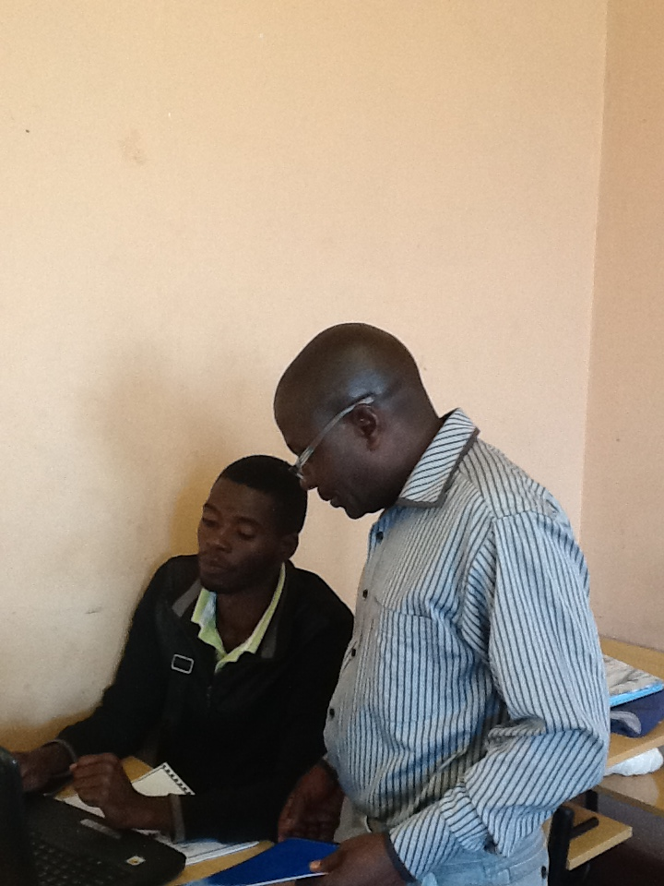
- Alunos interagindo na sala de aulas na ausência do professor
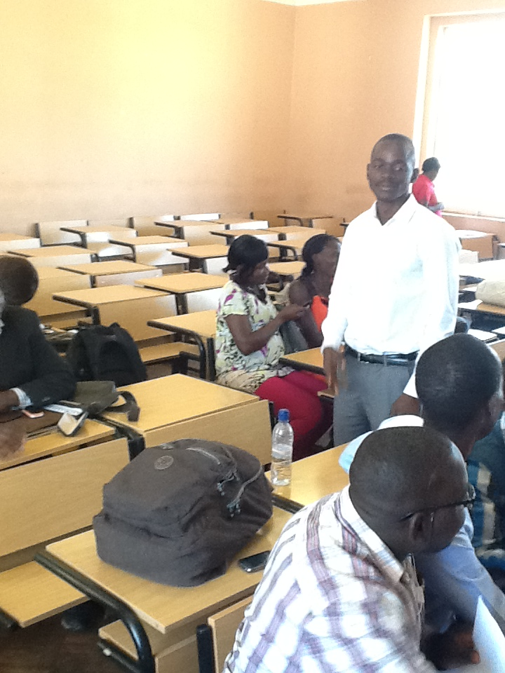

Conclusão

A educação é o centro do progresso de toda e qualquer sociedade, é o vector do sucesso social. Ela é determinante, muito determinante na vida dos cidadãos de qualquer sociedade, é a base do bem-estar social. É por ser de suma importância que se deve investir cada vez mais e mais em prol do seu desenvolvimento, para que haja no seio da sociedade homens formados, capazes de agir de forma significativa perspectivando um futuro promissor. Um futuro significativo, valorativo. Sendo o Estado angolano responsável pela execução das políticas por si emanadas, não deixando em nenhum momento a educação de si desligada, implementou a reforma educativa com vista ao engrandecimento e aperfeiçoamento cada vez maior da educação. Portanto, a reforma educativa em Angola é mais um posso dado pelo Estado tendo como indicador principal a formação de quadros activos com vista ao crescimento do país nos seus vários aspectos.

Bibliografia

- Regulamento interno (2006), Escola do II ciclo do ensino Secundário ‘’Dr. António Agostinho Neto’’, Tombwa.

- LEI N.º 13 (2001), Lei de Bases do Sistema de Educação; Angola.

